8 сольфеджио от 29.11, 30.11, 03.12.
По ЭТМ на этой неделе выложено отдельное задание!!!
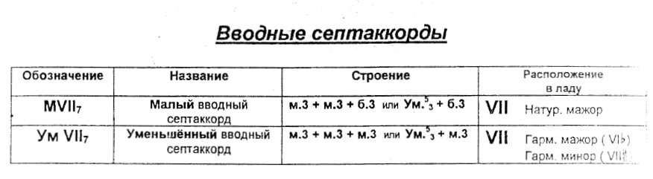
1) Постройте МVII7 с обращениями и разрешениями в тональности Des-dur.
2) Постройте ум.VII7 с обращениями и разрешениями в тональности gis-moll.
3) №577 – поём с дирижированием
